Jeff truong

Microcontrôleur et interface

243-421-MA, gr. 00002

TP2 Interface CCP

Travail présenté à

M. Champagne

Département de Technologie du génie électrique

Collège de Maisonneuve

Le 18 Fév 2025

**Partie 1 :**

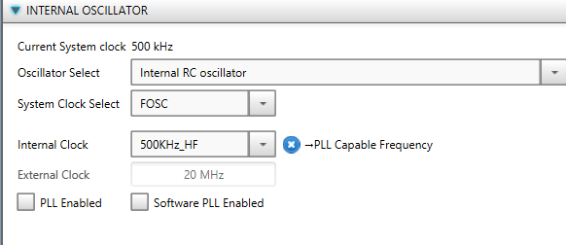

Pour avoir 20ms de période il faut une fréquence plus basse et 500kHz est juste asser lent avec un prescaler de 1 :16, mais 500kHz est quand même assez vite pour exécuter les autres actions du programme.

**Pour le calcul CCPR**



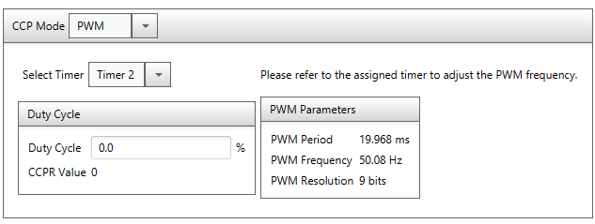Duty cycle donc le pourcentage qu’on cherche

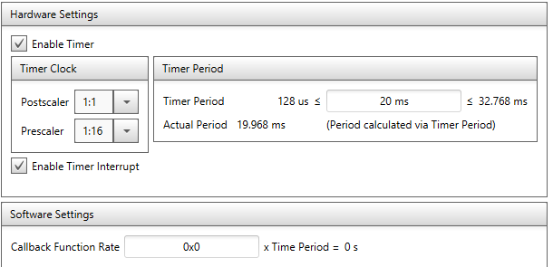

0.019968 est la période de 20ms qu’on veut pour le moteur.



0.032768 est le time période max.



1023 est parce qu'il y a 1024 possibilités de chiffre dans le CCPR donc 0 à 1023

Source : Ask Philippe. 👍

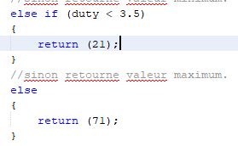

Sa retourne la valeur CCPR du calcul.

**Partie 2 :**

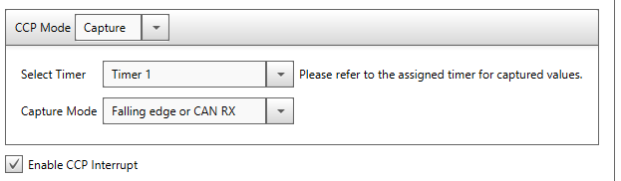

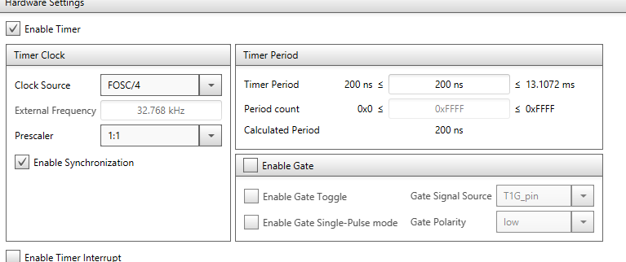

CCP2 mit en mode capture avec le Timer1.

Time période de 200ns pour être le plus précis possible puis diviser par 5 pour faire la valeur de période complète.

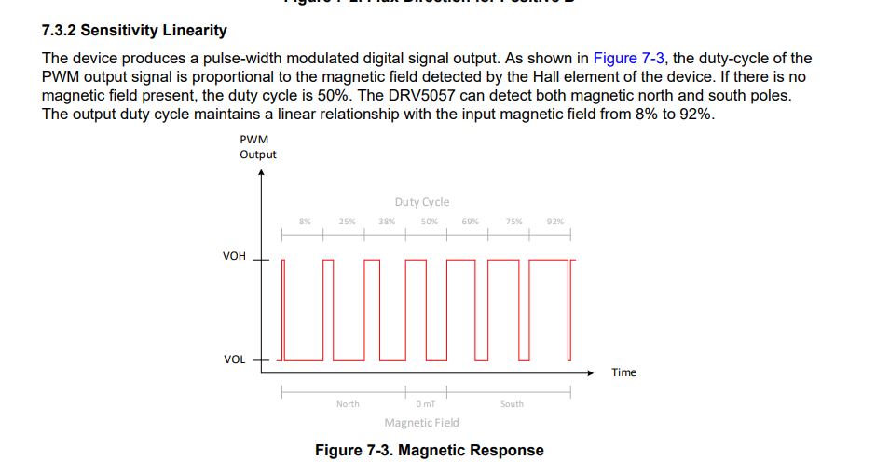

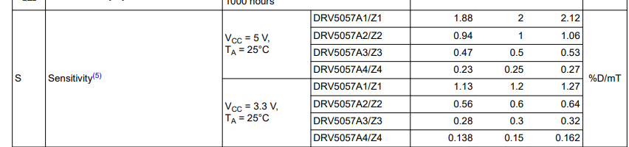

Utilisation d’une relation pour trouver la drensiter magnétique :

D=50%+(S×B)

Où :

D: Duty cycle en %

50% : parce qu'a 0 Tm le Duty cycle est a 50%

S : Sensibilité en %D/mT (qui est de 2 typ)

B : champ magnétique en milliTesla

On veut isoler B donc la formule devient

B = (D-50%) / S

Pour la polarite :

Un champ magnétique positif (pôle sud vers le capteur) va augmenter le Duty cycle au-dessus de 50% (max 92%)

Un champ magnétique négatif (pôle nord vers le capteur) va diminuer le Duty cycle en dessous de 50% (min 8%)